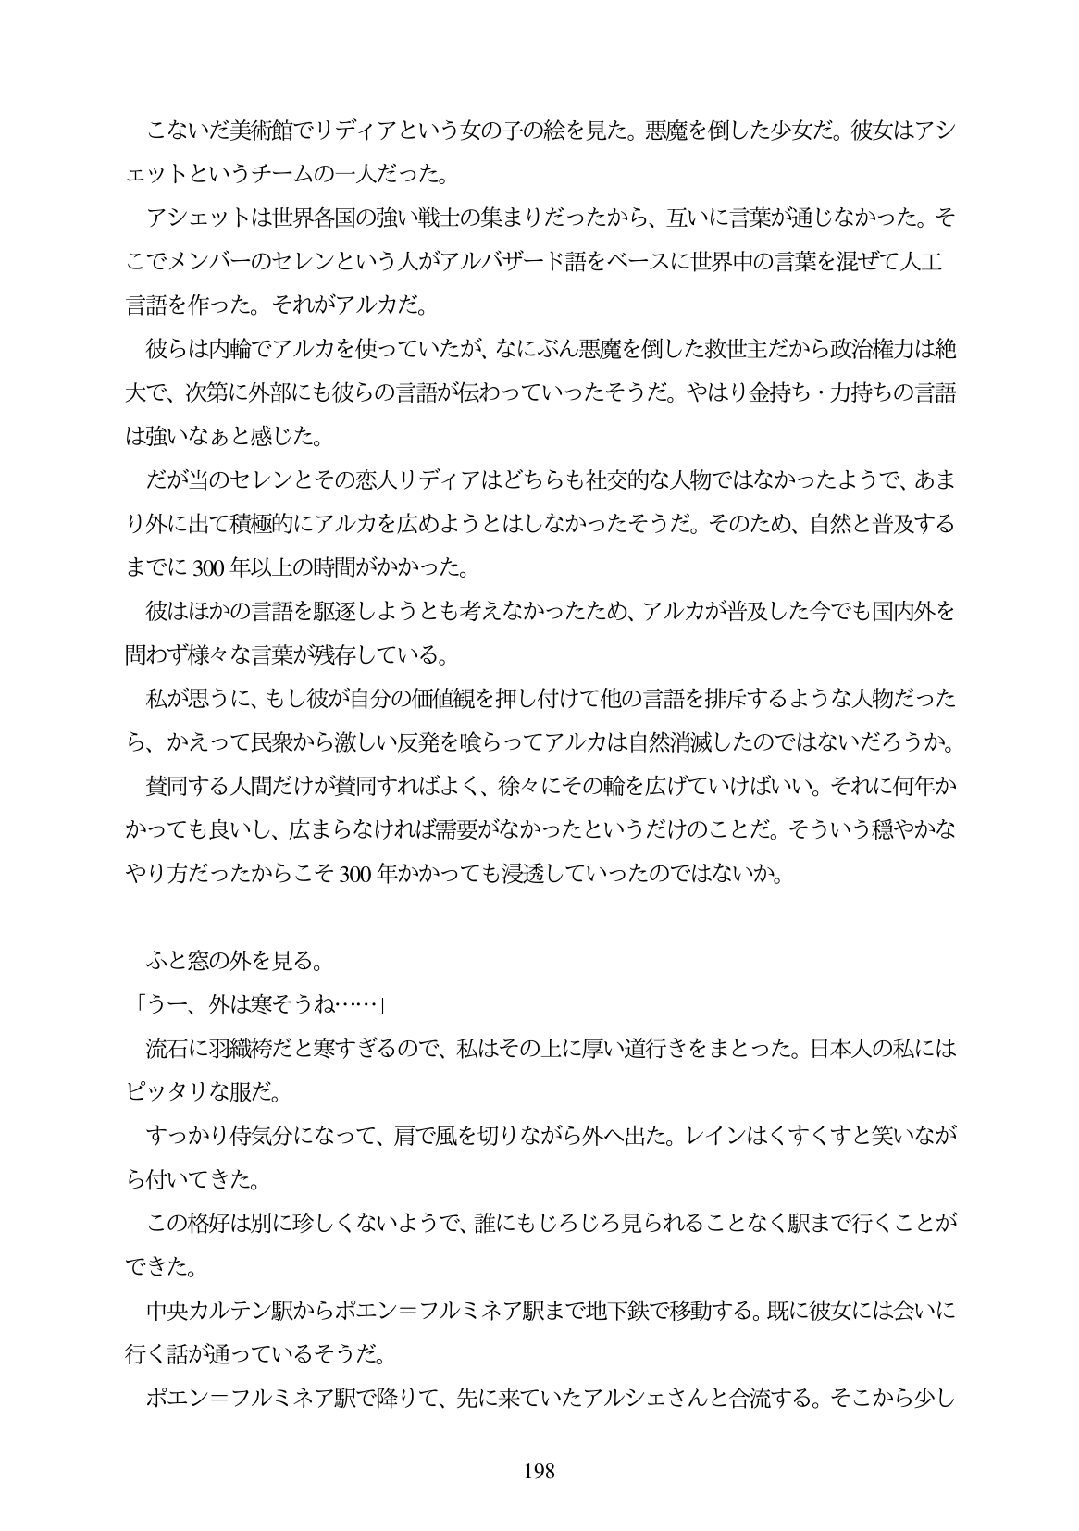

こないだ美術館でリディアという女の子の絵を見た。悪魔を倒した少女だ。彼女はアシ ェットというチームの一人だった。 アシェットは世界各国の強い戦士の集まりだったから、互いに言葉が通じなかった。そ こでメンバーのセレンという人がアルバザード語をベースに世界中の言葉を混ぜて人工 言語を作った。それがアルカだ。 彼らは内輪でアルカを使っていたが、なにぶん悪魔を倒した救世主だから政治権力は絶 大で、次第に外部にも彼らの言語が伝わっていったそうだ。やはり金持ち・力持ちの言語 は強いなあと感じた。 だが当のセレンとその恋人リディアはどちらも社交的な人物ではなかったようで、あま り外に出て積極的にアルカを広めようとはしなかったそうだ。そのため、自然と普及する までに300年以上の時間がかかった。 彼はほかの言語を駆逐しようとも考えなかったため、アルカが普及した今でも国内外を 問わず様々な言葉が残存している。 私が思うに、もし彼が自分の価値観を押し付けて他の言語を排用ーするような人物だった ら、かえって民衆から激しい反発を喰らってアルカは自然消滅したのではないだろうか。 賛同する人間だけが賛同すればよく、徐々にその輪を広げていけばいい。それに何年か かっても良いし、広まらなければ需要がなかったというだけのことだ。そういう穏やかな やり方だったからこそ300年かかっても浸透していったのではないか。

ふと窓の外を見る。

「うー、外は寒そうね...」

流石に羽織祷だと寒すぎるので、私はその上に厚い道行きをまとった。日本人の私には ピッタリな服だ。

すっかり侍気分になって、肩で風を切りながら外へ出た。レインはくすくすと笑いなが ら付いてきた。

この格好は別に珍しくないようで、誰にもじろじろ見られることなく駅まで行くことが できた。 日央カルテン駅からポエン=フルミネア駅まで地下鉄で移動する。既に彼女には会いに 行く話が通っているそうだ。 ポエン=フルミネア駅で降りて、先に来ていたアルシェさんと合流する。そこから少し

口

**198**